**Сценарий осеннего праздника «Вас приветствует телестудия – Осень» (подготовительная группа)**

• **Цель**: Активизировать знание детей о сезонных изменениях в природе. Развивать интерес к явлениям и объектам природы, побуждать детей выразительно передавать характерные особенности различных персонажей, свои эмоциональные переживания и настроения.  
**Предварительная работа**: разучивание стихов, песен, беседы о животных, о труде людей осенью, рассматривание иллюстраций, чтение художественных произведений о растениях и животных.  
**Действующие лица**: Ведущая(воспитатель), Кабачок, репка, дед, бабка, внучка, жучка, кошка, мышка, гриб боровик, заяц, медведь, ёж, белка, лиса (дети).   
**Атрибуты:**; маски животных, овощей, гриба, зонтики для танца, грибочки для игры, морковки и шишки, дерево с яблоками, корзина с грибами, домик.  
**Декорации**: Праздничный зал украшен по осеннему, Грядки с морковкой, Огород с репкой, Осенние деревья, листья, пень.   
**Ведущая**: И вновь осенний лист землю укрывает,  
И вновь Царица Осень наш садик украшает.  
Мы здесь праздник все встречаем  
И ребят в зал приглашаем.  
 ***«Вальс листьев»*****1 ребёнок:** Есть одна страна на свете,  
Не найти другой такой  
Не отмечена на карте  
Ведь размер – то небольшой.  
**2 ребёнок**: Но живет в стране той славной  
Замечательный народ,  
И куда не кинешь взгляда,  
Рядом друг с тобой идет.  
**3 ребёнок**: Вот загадка так загадка,  
Сразу и не отгадать,  
Вы ответ нам подскажите,  
Где нам ту страну искать.  
**4 ребёнок**: Говорите там, живет,  
Замечательный народ,  
Веселятся и играют  
Целый день и круглый год!  
**5 ребёнок:** Где же это? Что же это?  
Да ведь это  
**Все дети**: Детский сад!  
**Ведущая**: Заглянул осенний праздник  
в детский сад,  
Чтоб порадовать и взрослых и ребят.  
 ***Песня: «Краски осени»***.  
**6 ребёнок:** Как красиво всё кругом  
Золотым осенним днём  
Листья жёлтые летят  
Под ногами шелестят.  
**7 ребенок:** Рэин, рэин.

Гоу эвэй литэл Кристина

Вонтс ту плэй

**8 ребенок:** Рэин он зэ хоуз топ

Бат нот он ми Василиса

**9 ребенок:** Рэин, рэин

Гоу ту спэин нэва

Шоу ё фэйс эгеин

**10 ребенок:**. Лето быстро пролетело,  
Ветерком прошелестело,  
Осень к нам в окно глядит,  
Частым дождиком стучит.

**Ведущая**. Ой, ребята, дождь осенний  
К нам в окошко постучал.  
И девчонок, и мальчишек  
По домам он разогнал.  
 ***Песня "Дождик» (на английском)***  
**1 1.** **ребенок:** Кругом цветные зонтики  
Раскрылись под дождем.  
Пустились чьи – то ботики  
От дождика бегом.  
**12.ребенок:** Напрасно мама ахала  
Льет дождик, ну и пусть.  
Я вовсе не из сахара,  
Растаять не боюсь.  
 ***Танец с зонтиками***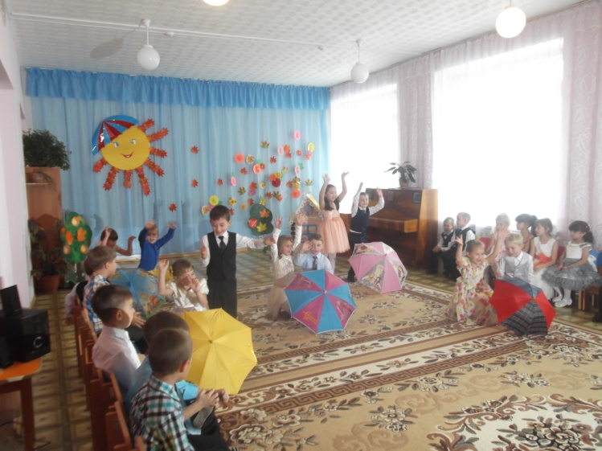

**Ведущая** А теперь мы всех попросим заглянуть  
В студию канала "Осень".  
И узнаем мы сейчас,  
Что осеннего у нас.

**13 ребенок**

Армысыздар, халайық

Бармысыздар Халайық

Күзгі тойды жұп жазбай,

Бірге қарсы алайық

***Музыкальная заставка «С добрым утром»*** (*ВЫХОДИТ КАБАЧОК)*  
**Ведущая**.В прямом эфире – огород. На связи наш корреспондент Кабачок. Огород, вы нас слышите? Как дела?  
**Кабачок.** Огород весь обошел  
Никого я не нашел.  
Все покинули меня.  
Где же вся моя семья?  
Огурцы и помидоры  
В банках засолили,  
А капусту и морковку  
В погребе закрыли.  
Будет отдыхать земля  
В огородах и полях.  
  
**Ведущая.** А что - ни будь интересное, у вас происходило на огороде?  
**Кабачок.** Дело было в сентябре, наступила осень на дворе.  
К огороду дед идет, посмотреть, что там растет?  
 **Сказка "РЕПКА НА НОВЫЙ ЛАД"**  
 ***Музыка.ВЫХОДИТ РЕПКА, ПРИТАНЦОВЫВАЕТ***  
**Репка.** Уважаема в народе  
Я росту на огороде.  
Вот какая я большая!  
До чего же хороша я!  
Сладкая и крепкая –  
Называюсь репкой я.  
Вам с такой красавицей  
Ни за что не справиться. *(садится на грядке)*  
 ***Музыка рус. нар. «Барыня» выходит Дед****.*  
**Дед.** Ох, устал сегодня я. Где же вся моя семья?  
Внученька, как и все дети, потерялась в интернете.   
Жучка с кошкой, вот беда, разбежались кто куда.   
Вот мышонок здесь копался и куда он подевался?  
*ДЕД НАХОДИТ РЕПКУ*  
**Дед**. Вот так диво! Вот какая репка выросла большая.  
*ПЫТАЕТСЯ ВЫТЯНУТЬ РЕПКУ*  
**Дед**. Нет, не вырвешь, вот досада! Звать на помощь бабку надо.  
Бабка, эй, сюда беги, дергать репку помоги.  
**Музыка выход бабки**  
**Бабка.** Дед, мне некогда сегодня, подождет твой огород.  
В передаче про здоровье Комаровский речь ведет. (уходит)  
**Дед.** Внученька, сюда беги, дергать репку помоги!  
**Музыка выход внучки**  
**Внучка.** Нет, дедуля, скоро вечер. У меня на сайте встреча.  
Я к компьютеру бегу тебе завтра помогу.   
*(внучка уходит)*  
**Дед.** Эй, Барбос, сюда беги, дергать репку помоги.  
*Музыка выход барбоса*

**Барбос.** Очень я хочу помочь. Только не могу сейчас никак.  
Опоздать боюсь сегодня я на выставку собак. (уходит)  
**Дед.** Кошечка, сюда беги дергать репку помоги.  
*Музыка выход кошки*   
**Кошка**. Мне, дедуля не до репки. Отдыхаю нынче редко.  
Съемка у меня в рекламе, вы теперь справляйтесь сами.(уходит) 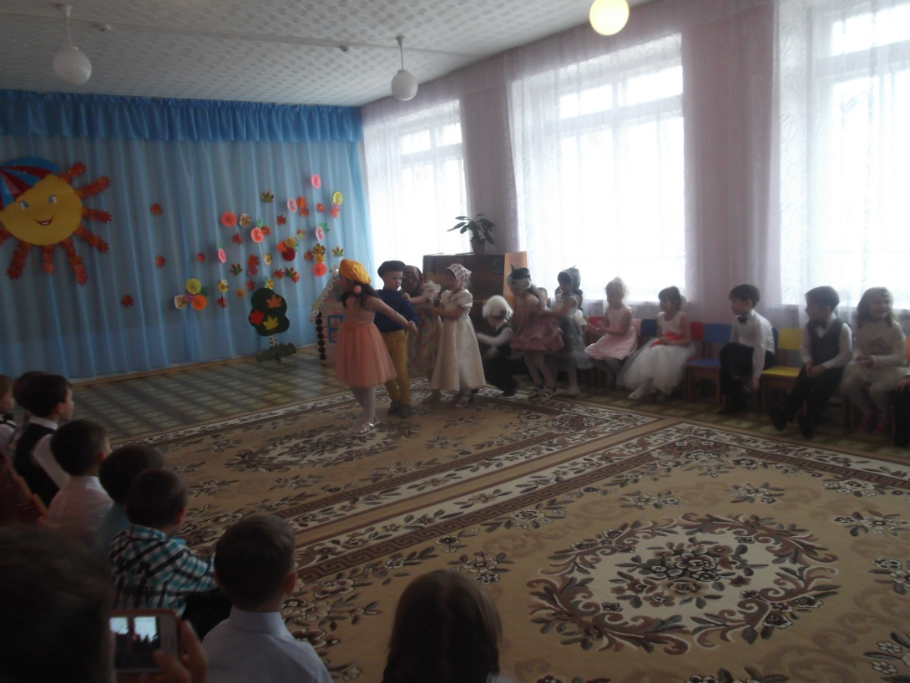  
**Музыка. ВЫХОДИТ МЫШКА, ЧИТАЕТ КНИЖКУ  
Дед**. Ну, а ты, малышка мышка, все грызешь на завтрак книжку?  
Ведь невкусная она.  
**Мышка.** Дед, грызть книги – это вредно.  
Книжка, обрати вниманье, про здоровое питанье.  
**Дед.** Репка выросла большая. Что с ней делать, я не знаю.  
**Мышка.** Репка! Это же прекрасно! Витаминов в репке масса.  
Хватит на год их вполне и тебе и всей семье.   
**Мышка**. Подождем еще немножко. Вот идет собака с кошкой.  
**Кошка**. Ох, какая же усталость!  
**Собака**. Сил нисколько не осталось.  
**Кошка**. Как тяжел моделей труд.  
**Собака.** Перекусы и фаст – фуд до добра не доведут.  
**Внучка.** Что – то все в глазах рябит, сильно голова болит.  
Сил совсем уж нет как – будто…  
**Дед.** Подкосил тебя компьютер.  
**Бабка.** В телевизоре сказали: ешь побольше овощей.  
Ну, а вы чего здесь встали?  
Репку дергаем скорей!

**Дед.** Друг за другом встали!  
Вместе дружно репку взяли!  
Тянем, потянем -вытянули репку.   
**Бабка.** Репка – просто загляденье.  
Людям всем на удивленье.  
**Ведущая.** Спасибо сеньор кабачок.

На дворе красивая пора- осень.

**14 ребенок:** Алтын, сары , қызыл, көк

Алуан-алуан жапырақ

Күзгі бақта күлімдеп

Көз тартады атырап

**15 ребенок:** Қуандырып біздерді

Мерекелі күз келді.

Кел жемісті алтын күз,

Кемелденсін халқымыз

**16 ребенок:** Жемісі мол теретін

Күз дос екен бізбенен

Бәрін тауып беретін

Жомарт екен күз деген

**17.** На деревьях мало листьев

На земле невпроворот

Из лоскутьев одеяло

На прощанье осень шьетю.

**18**. Листопад, листопад

Листья желтые летят

Листья желтые летят

Под ногами шелестят.

**Музыкальная композиция «Осенне танго»**

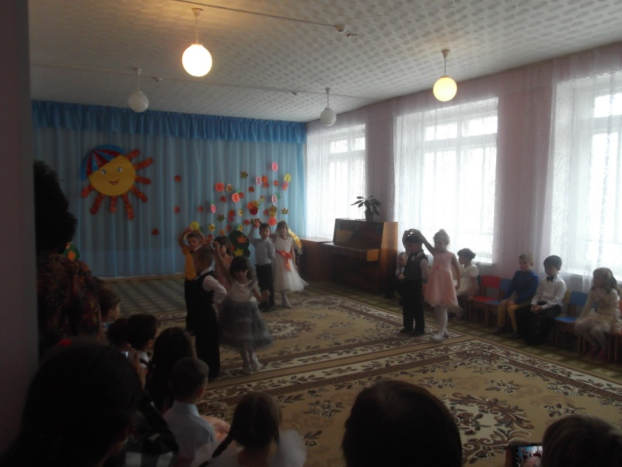

Итак, включаем лес. На связи наш корреспондент Гриб Боровик. Лес, вы меня слышите? Как дела?  
 ***Звуки леса.***  
**Гриб**. Давно уж скошены поля,  
И до весны проспит земля.  
Но не спит осенний лес:  
Там полным – полно чудес!  
**Ведущий:** Вот и звери лесные готовят свои зимние припасы. А Медведь по лесу ходит, улыбается.  
**14 звуки леса.**   
*Возле домика появляется с корзиной Заяц, собирает морковку с грядки.*  
**Заяц**  
Я морковку посадил,   
Для зайчат ее растил.   
Любят зайцы вечерком   
Грызть морковку за столом.  
Под музыку входит Медведь.  
**Медведь.** Здравствуй, Косой, что делаешь?   
**Заяц.** Здравствуй, дедушка Миша!   
Я морковку собираю,   
Чтоб зимой не голодать.   
У меня моркови много,   
Часть тебе могу отдать!   
**Медведь**  
Как быстро лето пролетело,   
Пора уж браться мне за дело.   
Тебе я, Заяц, помогу,   
Себе морковки соберу!  
**Заяц**. Мне не жалко, ее у меня много!  
*Медведь дергает морковь, ему это вскоре надоедает. Он бросает морковь на грядку.*  
**Медведь**  
Скучно мне морковь таскать,  
Пойду по лесу гулять!   
Прощай, Косой!   
**Заяц.** Прощай, дедушка!  
*( Медведь отправился в лес.  
Заяц уходит с корзиной моркови.)*

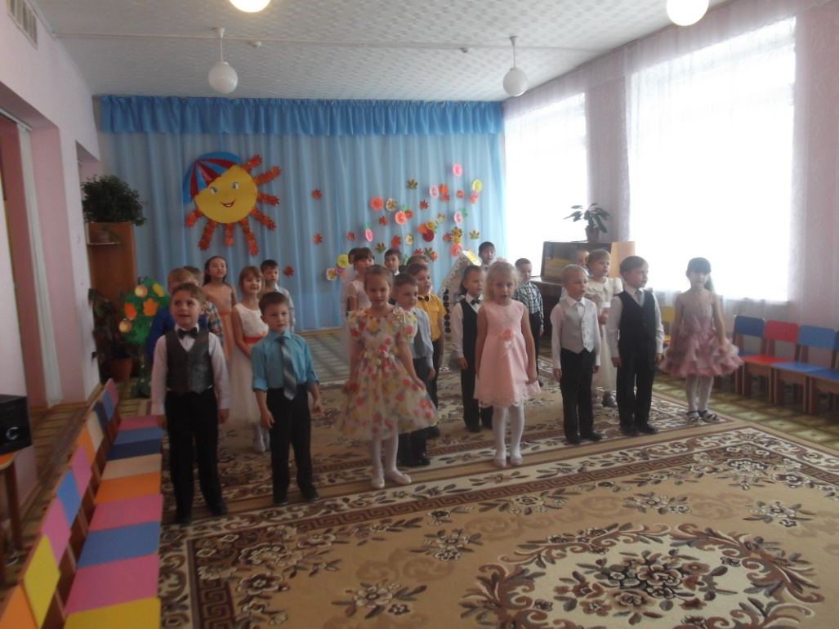***Песня. «Чудная пара»***   
Осень, осень, осень,  
Снова к нам пришла.  
Осень, осень, осень  
Чудная пора.  
В золотом наряде парки и сады,  
Осень, осень ждали с нетерпеньем мы.  
2куп.  
А в лесу чудесно просто красота,  
И тропинка тянется прямо до пруда.  
На ветвях калины ягоды висят,  
За пенёчком прячутся шляпки опят1  
3куп.  
Белка на поляне шишечки грызёт,  
Ёжик босоногий по лесу идёт.  
На спине у ёжика яблоки, грибы,  
Ёжик правда любишь Осени дары?  
***(Ёж отвечает*)**Да, да люблю, да, да люблю.

По лесу бредет Медведь. Навстречу ему идет Еж, несет на спине яблоки.  
**Медведь**. Здравствуй, Ежик, что это ты несешь?   
**Еж.** Здравствуй, дедушка Миша!  
Я — колючий серый ежик,   
У меня две пары ножек,   
Надо яблоки собрать,   
Чтоб зимой не голодать.   
**Медведь.** И я яблочек хочу!  
**Еж.** Так пойди и нарви яблок!  
*Медведь подходит к яблоне, старается дотянуться до яблок.*   
**Медведь**  
Как же яблоки достать,   
Чтобы шубку не порвать?  
Высоко они висят,   
На меня они глядят.   
Может, ветку мне сломать,   
С ветки яблоки сорвать?   
**Еж**  
Что ты, Миша. Так нельзя!   
Все живое нам — друзья!  
**Медведь**. И то верно! Не нужны мне эти яблоки.  
*Ёж уходят медведь садится на пень.*  
*Появляется Белка с корзиной грибов.*  
**Медведь.** Здравствуй, Белочка! Что у тебя в корзинке?   
**Белка.** Здравствуй, дедушка Миша!   
Лето все я не ленилась,   
Хорошо трудилась: 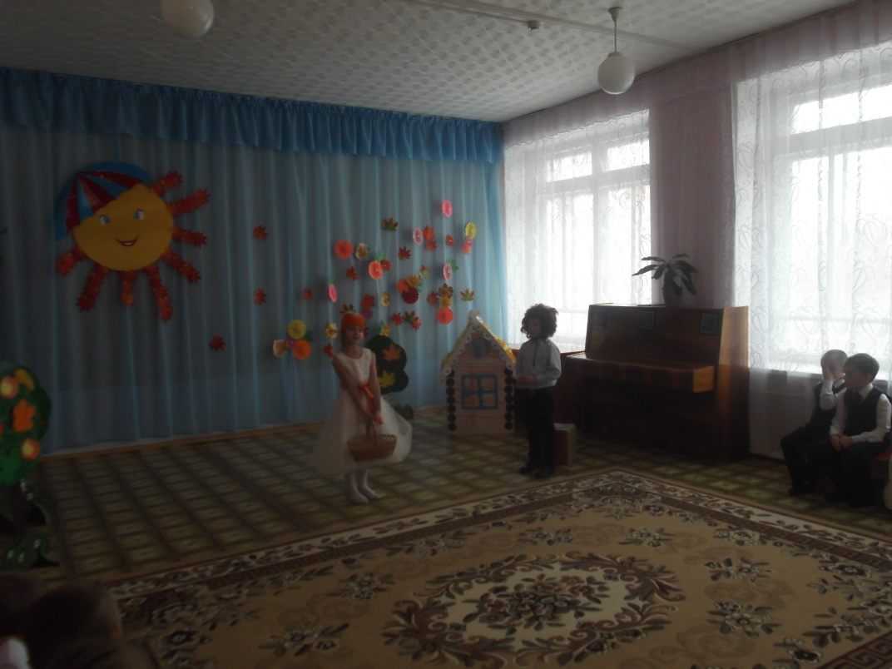  
Между елочек скакала   
И грибочки собирала.   
**Медведь**  
Может, мне грибов собрать?   
С ними Новый год встречать?  
**Белка.** Попробуй, дедушка Миша.  
*Медведь старается «собрать» грибы.*  
**Медведь.** Не буду я собирать грибы, они такие маленькие, я их не вижу! Да и спина у меня разболелась нагибаться!   
**Белка**. Без труда не вынешь рыбку из пруда.   
**Медведь.** Не нужны мне эти грибы! Прощай, Белочка! (уходит)  
**Белка.** Ребята, а вы хотите грибочки собрать? (Да)  
*Медведь садится на пенек, опустив голову.*  
*Дети играют собери грибочки завязанными глазами.*  
**Музыка появляется Лиса подпевает и танцует в такт мелодии.**  
**Лиса**. Что загрустил, Миша? Что за печаль тебя тревожит?   
**Медведь**А, это ты, рыжая плутовка?   
Все поешь, танцуешь ловко?   
**Лиса**  
Что ты, Мишенька, сидишь,   
Косо на меня глядишь?   
Ну-ка быстренько вставай,   
Петь со мною начинай!  
*Исполняют русскую народную песню. Осенняя. Группа "Лучики".*  
Листья пожелтели, Птицы улетели.  
Осенью, осенью, осенью, /осенью.  
Лужи на дороге, холод на пороге, /осенью/3р.  
Тёплые сапожки не промокнут ножки./Осенью/3р.  
Хмурая погода, Грустная природа./Осенью/3р.  
**Лиса:** Ну как, прошла твоя печаль?   
Пойдем-ка, Мишенька, мой урожай собирать.   
**Медведь.** А какой же у тебя урожай?  
**Лиса**. Самый лучший. Все лето я воспитывала, выкармливала, лелеяла курочку и петушка. Сама не доедала, не допивала.   
**Медведь**. Где же урожай?  
*Лиса (подталкивая Медведя к забору у домика)*  
**Лиса**: Ты доверься мне, Медведь.   
Постарайся не шуметь!   
Дверь в курятник отвори,   
Быстро курочку схвати!  
**Медведь;** Не нужно мне никакого урожая.   
Пойду-ка я в берлогу, буду зиму там лежать и лапу сосать.  
*Медведь уходит. Появляются остальные звери***Звери вместе.** Всем известно: «Без труда не вынешь рыбку из пруда».   
**Исполняется танец «Зверей»**

**Ведущая**: Молодцы звери, так хорошо потанцевали  
А сказка понравилась? (Ответ детей). Да, сказки нам очень нужны!  
Ну-ка милый наш грибок подведи ка нам итог  
Как готовятся звери к зиме.

**Гриб**. У зверей полно забот:  
Скоро ведь зима придет!  
Зайцу шубку поменять,  
Белочке грибов собрать,  
Мишке жиру нагулять,  
Ведь ему всю зиму спать.

**Песня: «Қыз қуу»**  
**Ведущая.** Спасибо, Грибочек за репортаж. У нас с вами получилась осенняя теле - программа.  
На этом наша передача подошла к концу.  
Шурша осенним листопадом  
Заходит осень в каждый дом.  
Деревья золотит нарядом  
Тропинки золотит дождем.  
Вот и закончен праздник осенний,  
Думаю, всем он поднял настроение.  
Гости наши, до свидания!  
Всем спасибо за внимание!